- Функция одной вещественной переменной:
Пусть дано множество X ⊂ R. Отображение множества X в R будем называть вещественнозначной функцией одной веществен- ной переменной или просто числовой функцией.
Множество X , на котором действует правило, задающее функцию f, называется областью определения функции и обозначается D(f). Переменную x, которая принима- ет значения из этой области, будем называть аргументом функции. Образ каждого элемента x∈ D(f ) называют значением функции, а множество f (D(f)) - множеством значений или областью изменения функции. Область изменения функции обозначают E( f ).
Две функции будем называть равными, если совпадают их области оп- ределения, и для каждого значения аргумента совпадают значения функции.
Способы задания функции: 1.Описательный - Правило можно задать словесным описанием действий, которые нужно проделать с аргументом, чтобы получить значение функции или просто перечислением значений функции, которые сопоставляются каждому значению аргумента.
2. Аналитический - Правило задается формулой, в которой используются некоторые уже изученные простейшие функции и арифметические действия. Если при таком способе задания не указана область определения, то эта область считается «естественной», т.е. берутся все значения аргумента, для которых возможно выполнить указанные действия. Иногда функция задается с помощью нескольких выражений.
3. Графический - Функцию можно задать с помощью графика. Такое задание функции используется на практике, когда прибор рисует график какой-либо зависимости. Такое задание используется также в изложении курса математики для иллюстрации свойств функций.
4. Табличный - На практике часто снимают дискретные показания приборов и составляют из них таблицу, которая дает значения некоторой зависимой переменной для отдельных дискретных значений аргумента. Такое задание называется таблич- ным. График такой функции будет состоять из отдельных точек, которые можно связать непрерывной кривой, например, графиком многочлена, заменив тем самым имеющуюся функцию многочленом.
5. Неявная функция - Пусть дано уравнение F(x,y)=0 . Допустим, что пара чисел (x0,y0) является решением этого уравнения, т.е. F(x0,y0)=0 и в некотором прямоугольнике для каждого значения x можно найти единственное значение y так, чтобы выполнялось равенство F(x,y(x))=0. Тогда будем говорить, что уравнение F(x,y)=0 в окрестности точки (x0,y0) определяет функцию y=y(x), заданную неявно. Замачания: Если не ограничить промежуток значений y , в котором мы хотим получить значения функции, то уравнение F(x,y)=0 может задавать не одну функцию. Функция y=y(x) существует не для любой точки (x0,y0) удовлетво- ряющей уравнению F(x,y)=0.
6.Параметрический - Пусть на некотором множестве E заданы две функции x =ϕ(t) и y=ψ(t), причем функция x=ϕ(t) обратима. Если можно образовать сложную функцию f(x)= ψ(ϕ^(-1)(x)), то будем говорить, что уравнения x=ϕ(t) и y=ψ(t) определяют функцию f (x), заданную параметрически. Замечания: Если функция x =ϕ (t) не является обратимой, но обратима функция y=ψ(t), то можно говорить, что эти уравнения задают параметрически функцию x= ϕ(ψ^(-1)(y)).
Свойства функций: Четность: Функция y=f(x) называется четной, если
1. ∀x∈D(f) (−x)∈D(f ), 2. ∀x∈D(f) f(−x)=f(x).
Нечетность: Функция y=f(x) называется нечетной, если 1. ∀x∈D(f) (−x)∈D(f ),
2. ∀x∈D(f) f(−x)= −f(x).
Монотонность: Будем говорить, что функция y= f(x) возрастает(убывает) на множестве E , если для любых значений x1,x2 ∈ E таких, что x1>x2 , выполняется неравенство f(x1) >f(x2)(<). Возрастающие и убывающие на множестве E функции называют моно- тонными на этом множестве. Нестрогий знак – неубывающая или невозрастающая. Cтрого монотонная на области определения функция обратима.
Периодичность: Функция y=f(x) называется периодической, если существует число T ≠ 0 , такое что 1. ∀x∈D(f) x±T∈D(f), 2. ∀x∈D(f) f (x±T)=f(x). Число T называется периодом функции. Наименьший положительный период называется главным периодом. Если некоторое число T является периодом функции, то число kT при любом k k ∈ ≠ ], 0 тоже является периодом.
Ограниченность: Функция y=f(x) называется ограниченной на множестве E , если ограниченно множество ее значений на E . Таким образом, f ( x) - ограничена на E , если выполнено одно из условий ∃C ∀x∈E: abs(f(x))<=C или ∃m,M ∀x∈E: m<=f(x)<=M. Числа m и M называются, соответственно, нижней и верхней границами функции на множестве E . Как и ранее, точную нижнюю границу функции называют нижней гранью или инфимумом, а точную верхнюю – верхней гранью или супремумом функции на множестве E .
- Обратная функция. Свойства обратной функции.
Пусть функция f(x) отображает множество D(f) на множество E(f ) взаимно однозначно. Тогда, функция, которая каждому элементу s ∈ E(f) сопоставляет элемент t ∈ D(f ) такой, что f (t)=s , называется обратной к функции f (x). Функцию, обратную к функции f(x), будем обозначать f^(-1)− . Очевидно, что D(f^(-1))=E(f) и E(f^(-1))=D(f). Если функция имеет обратную, то ее будем называть обратимой.
Св-ва: 1.∀ y ∈ E(f), f(f^(-1)(y))=y и .∀ x ∈ D(f), f^(-1)(f(x))=x
2. Графики функций y=f(x) и y=f^(-1)(x) симметричны относительно биссектрисы первого и третьего координатных углов.
- Сложные функции.
Пусть заданы две функции f (t),D(f )=G1 E(f )=G2 и g(x), D(g)=G3, E(g)=G4, причем G1∩G4 ≠ ∅ . Пусть E =g^(-1)(G1∩G4) - прообраз множества G1 ∩G4 . Очевидно, что E ⊂ G3 . Тогда, взяв некоторое значение x∈ E , можно найти t=g(x)∈G1 и по найденному значению переменной t найти значениe y=f(t)=f(g(x)). Таким образом, определена функция, сопоставляющая каждому значению x∈ E значение y∈G2 , которую называ ют сложной функцией, композицией или суперпозицией функций
- Предел функции. Равносильность определений по Коши и по Гейне.
Коши: Число A называется пределом функции f (x) при x, стремящемся к x0 (или в точке x0), если для любого ε > 0 можно найти число δ > 0 так, что для всех значений x∈D(f) для которых выполнено неравенство 0<abs(x-x0)<δ, справедливо неравенство abs(f(x)-A)<ε.
Гейне: Число A называется пределом функции f(x) при x, стремящемся к x0, если для любой последовательности {x^n} точек, взятых из области определения функции, сходящейся к x0, последовательность значений функции f(x^n)будет стремиться к числу A.
- Бесконечные пределы и односторонние пределы. Теорема об односторонних пределах.
Будем говорить, что функция f ( x ) стремится к бесконечности при x, стремящемся к x0, если для любого числа M > 0 можно найти δ > 0 так, что, если значение x удовлетворяет условиям: x ∈D(f) ,0<abs(x-x0)<δ , то справедливо неравенство abs(f(x))>M. Если функция стремится к бесконечности в некоторой точке, то она называется бесконечно большой в этой точке.
Будем говорить, что число A является пределом функции f (x) при x, стремящемся к бесконечности, если для любого ε > 0 можно найти число σ > 0 так, что для всех значений x∈ D(f), для которых выполнено неравенство abs(x)>σ , справедливо неравенство abs(f(x)-A) < ε.
Допустим, что в любой окрестности точки x0 существуют точки из области определения функции f (x), лежащие слева(справа) от x0, т.е. x<x0(>). Будем говорить, что число A является пределом функции f(x) при x, стремящемся к x0 слева(справа) , если для любого ε > 0 можно найти число δ > 0 так, что для всех значений xD(f), для которых выполнено неравенство x0-δ<x<x0(x0+δ>x>x0) , справедливо неравенство abs(f(x)-A)< ε.
Теорема: Функция имеет конечный предел в точке x0 тогда и только тогда, когда в этой точке существуют конечные пределы слева и справа и они равны между собой.
- Свойства пределов функции:
Ограниченность функции, имеющей предел: Если функция имеет конечный предел в точке x0, то она ограничена в некоторой окрестности этой точки.
Предельный переход в неравенстве: Пусть две функции f(x) и g(x) определены в некоторой проколотой окрестности x0, причем для всех значений x из этой окре- стности выполняется неравенство f(x)<=g(x) Допустим, что существуют lim f(x)=A (x→x0) и lim g(x)=B (x→x0). Тогда A ≤ B.
Теорема о сжатой переменной: Пусть в некоторой проколотой окрестности x0 определены три функции f(x) , g(x) и h(x), причем для всех значений x из этой окрестности выполняется неравенство f(x)<=h(x)<=g(x). Допустим, что существуют lim f(x)=A (x→x0) и lim g(x)=A (x→x0). Тогда существует lim h(x)=A (x→x0).
Теорема отделимости от нуля(сохранение знака): Пусть в точке x0 существует lim f(x)=A (x→x0), причем A > 0(<). Тогда существует окрестность x0 такая, что ∀ x из окрестности x0 и D(f) будет выполняться неравенство f(x)>0(<).
Арифметические свойства пределов:
1.lim f(x)+g(x)=lim f(x)+lim g(x) (x→x0) 2. lim f(x)*g(x)=lim f(x)*lim g(x) (x→x0)
3. lim f(x)/g(x)=lim f(x)/lim g(x) (x→x0)
- Бесконечно малые функции.
Функция α(x) называется бесконечно малой в точке x0, если lim α(x)=0 (x→x0).
Св-ва: 1. Сумма конечного числа бесконечно малых в точке 0x функций есть бесконечно малая функция.
2. Произведение бесконечно малой в точке x0 функции на функцию, ограниченную в некоторой окрестности этой точки есть бесконечно малая в этой точке функция.
3. Пусть функция α( x) ≠ 0 в некоторой окрестности точки x0. Тогда α(x) будет бесконечно малой в точке x0 тогда и только тогда, когда функция σ(x)=1/α(x) будет бесконечно большой в этой точке.
Для того чтобы число A было пределом функции f (x) в точке x0 необходимо и достаточно, чтобы в некоторой окрестности точки x0 функцию можно было представить в виде f(x)=A+α(x), где α(x) - бесконечно малая в точке x0 функция.
- Пределы монотонных на отрезке функций.
Пусть функция f(x) определена на некотором промежутке (a b), причем на этом промежутке она монотонно возрастает(убывает). Тогда в каждой внутренней точке этого промежутка x0 существуют пределы этой функции слева и справа: lim f(x)=f(x0-0) (x→x0-0) и lim f(x)=f(x0+0) (x→x0-0), причем
f(x0-0)<=f(x0)<=f(x0+0)(>=).
- Критерий Коши.
Для того чтобы функция f(x) имела конечный предел в точке x0 необходимо и достаточно, чтобы для любого ε >0 можно было найти δ >0 так, что для любых двух значений x′ и x′′ из множества δ-окрестность x0 ∩ D(f) выполнялось неравенство abs(f(x′ )-f(x′′ )) < ε .
- Непрерывность функции в точке.
Пусть x0∈ D(f) - предельная точка области определения функции f (x). Будем говорить, что функция f(x) непрерывна в точке x0, если lim f(x)=f(x0) (x→x0).
Если выполняется соотношение lim f(x)=f(x0) (x→x0+0) или lim f(x)=f(x0) (x→x0-0), то говорят о непрерывности в точке x0, соответственно, справа или слева.
Св-ва: 1. Если функция непрерывна в точке x0, то она ограничена в некоторой окрестности этой точки.
2. Если для функций f(x) и g (x) в некоторой окрестности точки x0 выполняется неравенство f(x)<=g(x) и обе эти функции непрерывны в точке x0, то f(x0) ≤ g(x0). 3. Если функция f(x) непрерывна в точке x0 и f(x0) >0(<), то существует окрестность этой точки такая, что для всех значений аргумента, взятых из этой окрестности, будет справедливо неравенство f(x) >0(<).
4. Если функции f(x) и g(x) непрерывны в точке x0, то в этой точке будут непрерывны: их сумма, их произведение, если g(x0)≠0, будет непрерывно их частное.
5. Для того чтобы функция f(x) была непрерывной в точке x0∈ D(f) необходимо и достаточно, чтобы выполнялось равенство f(x) =f(x0)+α(x), где α(x) - бесконечно малая в точке x0 функция.
6. Если функция ϕ(x) определена в некоторой окрестности точки x0 и непрерывна в этой точке, а функция f(t) определена в окрестности точки t0 =ϕ(x0) и непрерывна в ней, то в некоторой окрестности точки 0x определена сложная функция f(ϕ(x)), которая будет непрерывна в точке x0.
Точки разрыва: Если точка x0 является предельной точкой области D(f), но функция не является непрерывной в этой точке, то точка x0 называется точкой разрыва функции f(x) . Функция f (x) непрерывна в точке x0, если cуществует значение f(x0), cуществуют односторонние пределы f(x), односторонние пределы равны пределу в x0. Если нарушено хотя бы одно из условий, то точка x0 будет точкой разрыва функции f(x).
Классификация точек разрыва функции: 1. Если односторонние пределы в точке x0 существуют и равны между собой, но функция в этой точке не определена или односторонние пределы не равны f(x0), то точка x0 – точка устранимого разрыва.
2. Если существуют конечные односторонние пределы, но они не равны между собой, то точка x0, называется точкой разрыва первого рода или точкой конечного разрыва.
3. Если в точке 0 хотя бы один конечный односторонний предел не существует или существует и бесконечен, то эта точка называется точкой разрыва второго рода.
Критерий непрерывности: Функция f(x) будет непрерывной в точке x0 тогда и только тогда, когда ее приращение в этой точке будет стремиться к нулю, если приращение аргумента стремится к нулю.
- Точки разрыва монотонной функции. Теорема о счетности множества точек разрыва монотонной функции.
Функция, заданная и монотонная на промежутке (a,b), −∞ ≤ a< b≤+∞ может иметь не более чем счетное число точек разрыва первого рода.
- Непрерывность сложной функции.
Равномерная непрерывность: Будем говорить, что функция f(x) равномерно непрерывна на множестве G⊂D(f) , если для любого числа ε > 0 можно найти число δ > 0 так, что для любых значений аргумента x′ и x′′, принадлежащих множеству G , из неравенства ρ(x′,x′′) < δ будет следователь неравенство ρ(f(x′),f(x′′) ) < ε .
Отличие определения равномерной непрерывности от непрерывности на множестве состоит в том, что в определении равномерной непрерывности число δ зависит только от ε, тогда как в определении непрерывности функции в точке δ зависит от ε и от точки, для которой мы ищем окрестность.
Теорема Кантора: Если функция непрерывна на компакте G⊂D(f) , то она равномерно непрерывна на нем.
- Непрерывность функций на множествах. Свойства функций, непрерывных на компактных множествах.
Будем говорить, что функция f(x) непрерывна на множестве G⊂D(f), если она непрерывна в каждой точке этого множества.
Если функция f(x) непрерывна на множестве G, и множество G компактно, то множество f (G) - компактно.
Первая теорема Вейерштрасса: Функция, непрерывная на отрезке ограничена.
Вторая теорема Вейерштрасса: Если функция непрерывна на отрезке, то на этом отрезке она достигает своих наибольшего и наименьшего значений.
Первая теорема Коши: Пусть функция f(x) непрерывна на отрезке [a,b] и на концах этого отрезка принимает значения разных знаков. Тогда внутри отрезка найдется, по крайней мере, одна точка, в которой f(x)=0.
Вторая теорема Коши: 1.Пусть функция f(x) непрерывна на отрезке [a,b] и A=max f(x) (x∈[a,b]) B=min f(x) (x∈[a,b]). Тогда для любого значения C такого, что A <C< B на промежутке [a,b] найдется по крайней мере одна точка x0, в которой f(x0) =C.
Следствия: 2.Если функция непрерывна на отрезке [a,b] то f ([a,b]) отрезок.
- Непрерывность обратной функции.
3.Пусть функция f(x) задана, строго возрастает(убывает) и непрерывна на отрезке [a,b], причем f(a)=c и f(b)=d. Тогда существует функция f^(-1)(y), обратная к функции f( x), заданная и непрерывная на промежутке [c,d], которая также строго возрастает(убывает).
- Элементарные функции. Определение и непрерывность показательной функции.
Простейшие функции:1.f(x)=c 2.f(x)=x^a,a∈R 3.f(x)=sinx 4.f(x)=cosx 5.f(x)=tgx 6.f(x)=ctgx 7.f(x)=shx 8.f(x)=chx 9.f(x)=thx 10.f(x)=cthx 11.f(x)=a^x, a>0, a!=1 12.f(x)=log(a)x, a>0, a!=1 13.f(x)=arcsinx 14.f(x)=arccosx 15.f(x)=arctgx 16.f(x)=arcctgx.
Элементарными функциями будем называть функции, образованные из простейших функций с помощью конечного числа арифметических действий и конечного числа композиций функций. Если мы докажем, что каждая простейшая функция непрерывна на своей области определения, то по свойствам непрерывных функций получим, что любая элементарная функция непрерывна на своей области определения.
- Непрерывность других элементарных функций.
☹
- Замечательные пределы.
1.lim sinx/x=1 (x→0) 2.lim (1+x)^(1/x)=e (x→0)
- Эквивалентность функций и вычисление пределов с помощью замены на эквивалентые.
Пусть функции f(x) и g(x) определены в некоторой проколотой окрестности точки x0. Будем говорить, что функция f(x) эквивалентна функции g(x) при x→x0, если существует функция h(x), определенная в той же окрестности точки x0 такая, что
∀ x∈окрестности x0: f (x) =g(x)h(x) и lim h(x)=1 (x→x0). Эквивалентные функции обозначают символом f ∼ g при x→x0.
Замечания: 1.Эквивалентные функции являются функциями одного порядка.
2.Отношение эквивалентности обладает свойствами рефлексивности, симметричности, транзитивности.
1.sint∼t 2.e^t-1∼t 3.arcsint∼t 4.a^t-1∼t*ln(a) 5.tg(t)∼t 6.ln(1+t)∼t 7.arctgt∼t 8.log(a)(1+t)∼t/ln(a) 9.1-cost∼t^2/2 10.(1+t)^s-1∼st (+o(t))
Если при x→x0 выполнено f ∼ f1 и g∼g1 , то 1) если существует lim f1*g1 x→x0, то lim f*g=lim f1*g1 и 2) если существует lim f1/g1 x→x0, то lim f/g=lim f1/g1|
Критерий эквивалентности функций: Две функции f(x) и g(x) эквивалентны при x→x0 тогда и только тогда, когда при x→x0 справедливо равенство f (x) =g(x)+o(g(x)).
- Сравнение функций. Правила обращения с о и О.
Пусть функции f(x) и g(x) определены в некоторой проколотой окрестности точки x0 . Будем говорить, что функция f(x) =O(g(x)) при x , стремящемся к x0, если существует функция h(x), определенная в той же окрестности точки x0 такая, что
∀ x∈ окрестности x0: f(x)=h(x)g(x) и abs(h(x)) ≤C.
Равенство f(x) =O(1) при x→x0 означает, что функция f(x) ограничена в некоторой проколотой окрестности точки x0.
Если f(x)=O(g(x)) и g(x)=O(f(x)) при x→x0, то говорят, что функции f (x) и g(x) одного порядка.
Если существует конечный, не равный нулю предел lim f(x)/g(x) (x→x0), то функции f (x) и g(x) одного порядка при x →x0.
Пусть функции f(x) и g(x) определены в некоторой проколотой окрестности точки x0. Будем говорить, что функция f (x) есть бесконечно малая по сравнению с функцией g(x) при x→ x0, если существует функция h(x), определенная в той же окрестности точки x0 такая, что ∀ x∈окрестности x0: f(x)=h(x)⋅g(x) и lim h(x)=0 (x→x0). (f(x)=o(g(x)),x→x0). Если g(x) бесконечно малая, то f(x) тоже бесконечно малая и говорят, что f(x) бесконечно малая более высокого порядка, чем g(x).
Св-ва, при x→x0: 1.o(Cf)=o(f) 2.C*o(f)=o(f) 3. o(f)+o(f)=o(f) 4. o(o(f))=o(f) 5.o(f+o(f))=o(f) 6.o(f^k)*o(f^m)=o(f^(k+m)) 7.f^k*o(f)=o(f^(k+1)) 8.(o(f))^k=o(f^k) 9.o(f^k)/f=o(f^(k-1)).
- Производная. Задачи, приводящие к производной. Дифференцируемость функций и связь между дифференцируемостью и непрерывностью.
Пусть функция y= f(x) определена в некоторой окрестности точки x0. Допустим, что существует предел отношения приращения функции в этой точке к вызвавшему его приращению аргумента, когда последнее стремится к нулю: 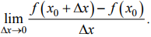 Тогда этот предел называется производной функции в точке x0.( 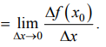). Операция вычисления производной называется дифференцированием функции.
Геометрический смысл производной: производная функции в точке x0 равна тангенсу угла наклона касательной к графику этой функции, проведенной в точке M0 (x0,y0) к положительному направлению оси абсцисс.
Функция f(x) называется дифференцируемой в точке x0, если существует число A такое, что ∆f (x0) =A∆x+ o(∆x) при ∆x→0. (имеет производную в этой точке=A).
Теорема: Если функция дифференцируема в точке, то она непрерывна в этой точке.
Теорема: Если функция дифференцируема в каждой точке промежутка (a,b) −∞≤a<b≤+∞, то будем говорить, что она дифференцируема на промежутке (a,b).
Односторонние производные: Допустим, что функция определена на промежутке [x0 ,x0+δ) и существует предел lim ∆f(x0)/∆x (∆x→x0+0). Тогда этот предел будем называть правосторонней производной функции f(x) и обозначать f+ ′( x0) . Аналогично, если функция определена на промежутке (x0,x0−δ] и суще- ствует lim ∆f(x0)/∆x (∆x→x0-0), то его будем называть левосторонней производной функции f(x) и обозначать f− ′(x0). (lim=∞ - бесконечная производная)
Прямые, проходящие через точку M0(x0,y0), где y0=f(x0) с угловыми ко- эффициентами f+ ′(x0) и f− ′(x0) естественно называть правосторонней и лево- сторонней касательными.
Для того чтобы существовала производная f ′(x0) в точке x0 необходимо и достаточно, чтобы в этой точке существовали односторонние производные и
f+′( x0)= f-′( x0).
- Дифференциал и его геометрический смысл.
Допустим, что функция f (x) дифференцируема в точке x0. Тогда выражение
f '(x0)∆x будем называть дифференциалом этой функции в точке x0 и обозначать df(x0) или df.
- Правила дифференцирования.
Теорема: Пусть функции f (x) и g(x) дифференцируемы в точке x0, тогда в этой точке дифференцируемы их сумма, произведение и частное, если g(x0)!=0.
d(f+g)=df+dg d(f*g)=g*df+f*dg d(f/g)=(g*df-f*dg)/g^2.
Дифференцирование обратной функции: Пусть функция f(x) непрерывна и строго монотонна на промежутке [a,b], и точка x0∈(a,b) такова, что существует
f ′(x0)≠0. Тогда функция f^(-1)(y), обратная функции f(x), дифференцируема в точке 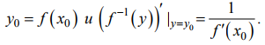
Дифференцирование обратной функции: Пусть функция f(t) дифференцируема в точке t0 и функция ϕ(x) дифференцируема в точке x0, такой что ϕ(x0)=t0. Тогда сложная функция f (ϕ(x)) дифференцируема в точке x0, причем 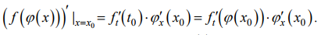
Следствие. Инвариантность формы первого дифференциала: Форма записи дифференциала df = f′(t)dt сохраняется, если аргумент t является дифференцируемой функцией какого-нибудь другого аргумента.
- Таблица производных.
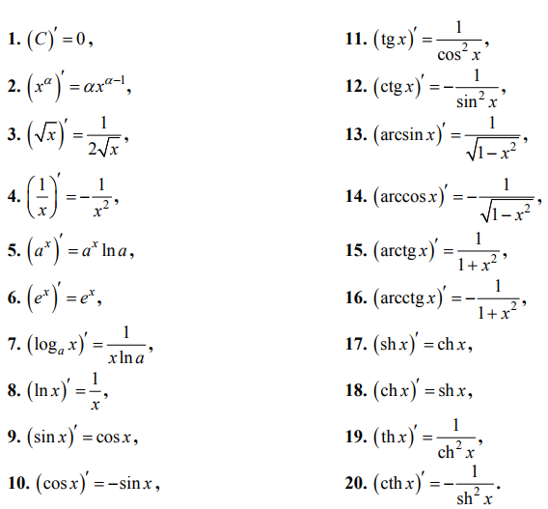
- Дифференцирование функций, заданных параметрически.
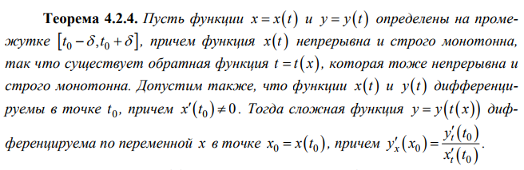
- Производные и дифференциалы высших порядков.
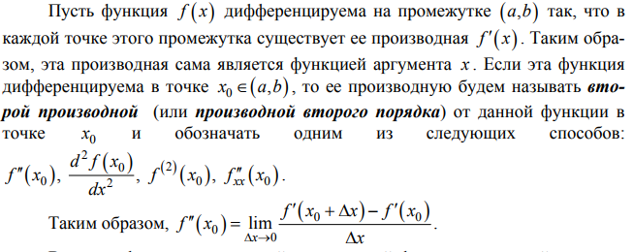 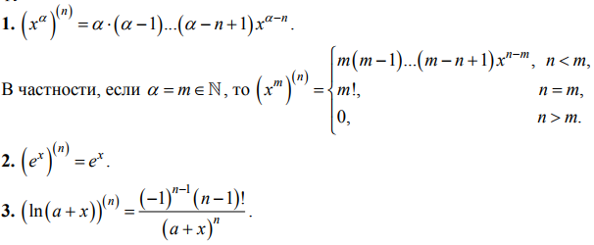 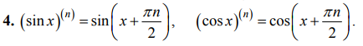
Формула Лейбница: 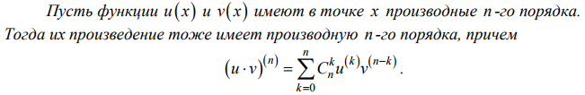 Дифференциалы высших порядков 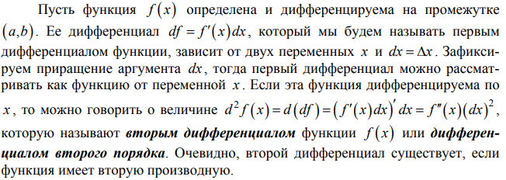
- Инвариантность формы первого дифференциала.
- Экстремумы.
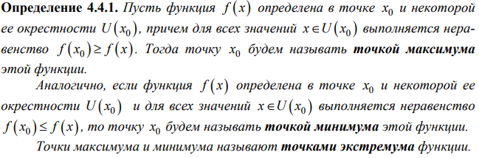
- Основные теоремы дифференциального исчисления: теорема Ферма, т.Ролля, т.Лагранжа и т,Коши.
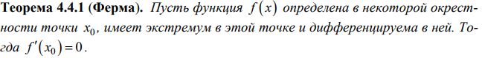 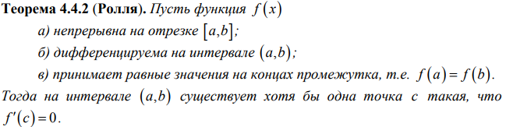 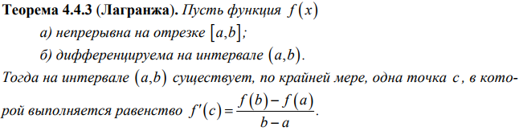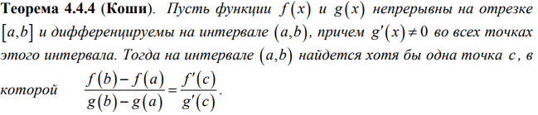
- Следствия из теорем о среднем: признак существования односторонней производной, доказательство неравенств, признак постоянства функции.
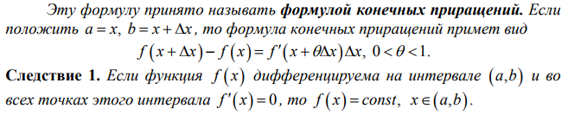 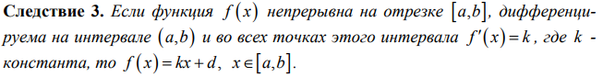 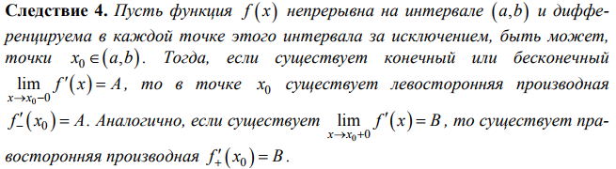 Eсли функция, дифференцируема на интервале, то ее производная не может иметь на этом интервале точек разрыва первого рода. 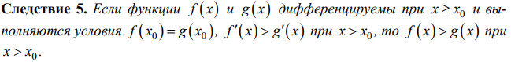
- Формула Тейлора. Остаточный член в форме Лагранжа и Пеано.
Пусть функция f (x) определена в некоторой окрестности точки x0 и в этой точке имеет производную n -го порядка. Составим многочлен.
Этот многочлен будем называть многочленом Тейлора n го порядка для функции f(x) в точке x0.
Пусть P^n(x) - многочлен Тейлора n-го порядка для функции f (x) в точке x0. Обозначим R^n(x) f(x)-P^n(x). Тогда формулу f(x)=P^n(x)+R^n(x) будем называть формулой Тейлора, а величину R^n(x) - остаточным членом этой формулы. Получим два представления остаточного члена.
Пусть в некоторой окрестности точки x0 функция f(x) имеет все производные до (n+1)-го порядка включительно. Тогда для всякого значения x∈окрестности x0 найдется точка ξ , лежащая между точками x и x0 такая, что f(x)=P^n(x)+R^n(x), где 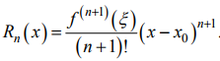(остаточный член в форме Лагранжа).
Пусть существует f^(n)(x0) . Тогда формула Тейлора будет иметь вид f(x)=P^n(x)+o((x-x0)^n), при x→x0.(oстаточный член в форме Пеано).
Пусть существует f^(n)(x0) и при x→x0 справедливо равенство f(x)=a0+a1(x-x0)+a2(x-x0)^2…+an(x-x0)^n+o((x-x0)^n). Тогда ak= f^(k)(x0)/k!, k=0,1,2,…,n.
- Формулы Маклорена для основных элементарных функций.
Если x0=0,то формула Тейлора называется формулой Маклорена. Если функция имеет f^(n)(0) ,то формула Маклорена имеет вид f(x)= (k=0,n)∑ f^(k)(0)/k!*x^k+o(x^n), x→0. Получим формулы Маклорена для основных элементарных функций.
- Правило Лопиталя.
Пусть функции f (x) и g(x) определены и дифференцируемы на промежутке.
0/0, ∞/∞.
- Монотонность функции и критерий монотонности.
Пусть функция f(x) дифференцируема на промежутке (a,b) Тогда для того, чтобы f(x) возрастала на всем промежутке, необходимо и достаточно, чтобы f ′(x) ≥0, x∈(a,b), и для того, чтобы функция убывала на (a,b), необходимо и достаточно, чтобы f ′(x) ≤ 0, x∈(a,b).
Из вышеизложенного следует, что для того, чтобы исследовать функцию на монотонность, нужно разделить область определения функции на части точками, где производная обращается в нуль или где она не существует (конечная). Такие точки называют критическими точками. Точки, где производная равна нулю, называются стационарными точками.
- Экстремумы. Необходимое условие экстремума и его достаточные признаки.
если функция дифференцируема в точке и имеет экстремум в этой точке, то ее производная в этой точке равна нулю. Это условие является только необходимым, но не достаточным.
Первое достаточное условие экстремума: Пусть функция определена в точке x=x0 и в некоторой ее окрестности x0+- δ и возрастает на промежутке (x0−δ,x0] и убывает на промежутке [x0,x0+δ), то в точке x =x0 функция имеет максимум.
Второе достаточное условие экстремума: Пусть 0x - стационарная точка функции f ( x ) и пусть существует f ′′( x0 ). Тогда a) если f ′′( x0)>0, то x0- точка строгого минимума функции, и, б) если f ′′(x)<0, то x0 - точка строгого максимума функции.
Пусть функция задана на промежутке [a,b] и непрерывна на нем. Тогда, согласно второй теореме Вейерштрасса (теорема 4.4.5), она достигает там своего наибольшего и наименьшего значений. Очевидно, что эти значения могут не совпадать с экстремальными значениями. Поэтому экстремальные значения часто называют локальными экстремумами функции, т.е. локальным максимумом или локальным минимумом.
- Выпуклость, вогнутость и точки перегиба. Критерий выпуклости. Расположение графика дифференцируемой функции относительно касательной.
Пусть функция f(x) определена на промежутке (a,b) Будем говорить, что она выпукла вниз (выпукла) на этом промежутке, если для любых x1,x2∈(a,b) выполнено неравенство f((x1+x2)/2)<=1/2(f(x1)+f(x2)) и выпукла вверх (вогнута), если для любых x1,x2 ∈(a,b) выполнено f((x1+x2)/2)>=1/2(f(x1)+f(x2)).
Достаточное условие выпуклости: Пусть на (a,b), существует f ′′(x). Тогда, если f ′′(x) ≥0, x∈(a,b), то на этом промежутке функции выпукла вниз, и, если f ′′(x) ≤0, x∈(a,b), то функция выпукла вверх.
Пусть в точке x0 функция имеет первую производную (конечную или бесконеч- ную). Тогда, если при переходе через эту точку функция меняет направление выпуклости, то точка x0 называется точкой перегиба.
Пусть функция в точке x0 имеет первую производную (конечную или бесконечную), и при переходе через эту точку ее вторая производная меняет знак. Тогда точка x0 - точка перегиба функции.
Пусть функция дважды дифференцируема на промежутке (a,b) и f ′′(x) ≥ 0(<=) . Тогда на этом промежутке график функции лежит не ниже(выше) касательной, проведенной к этому графику в любой точке с абсциссой на данном промежутке.
- Асимптоты графика функции.
Пусть функция f(x) определена при x >σ . Прямая y=kx+b называется наклонной асимптотой графика функции f(x), если f(x)=kx+b+o(x), x→∞.
Прямая x=x0 называется вертикальной асимптотой функции f(x), если lim f(x)=∞ (x→x0).
Если угловой коэффициент наклонной асимптоты равен нулю, то получается горизонтальная асимптота, которую мы будем считать частным случаем наклонной. В этой ситуации достаточно сразу искать b=lim f(x) (x→∞), если он конечен.

